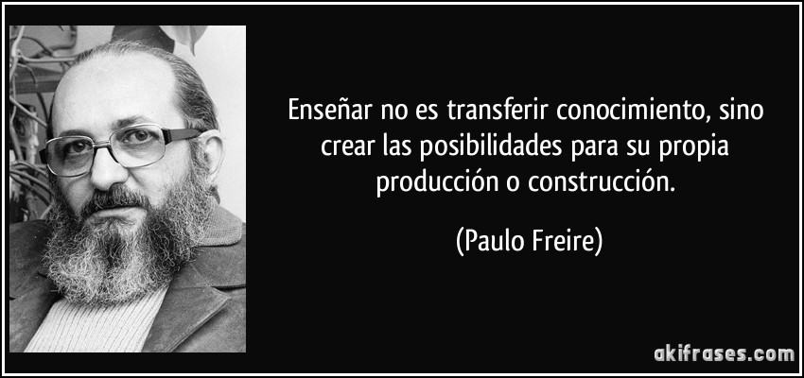

INFORMACIÓN PARA EL TRABAJO DE LOS Y LAS ESTUDIANTES

Estimados estudiantes desde el departamento de Historia, Geografía y Ciencias Sociales, les informamos los siguientes puntos para el trabajo desde sus Hogares:

1.- Desde el día lunes 30 de marzo hasta el viernes 10 de abril (feriado) se consideran dos semanas más de suspensión de clases.

2.- En el caso de las Asignaturas de Historia y Educación Ciudadana, NO SE ENVIARAN MAS ACTIVIDADES PARA QUE USTEDES REALICEN, esto debido a que el material que se envió durante las semanas anteriores, estaban pensado para una unidad completa.

3.- Durante estas dos semanas desde el 30 al 10 de abril solo nos dedicaremos a retroalimentar los trabajos enviados por ustedes y acompañarlos en sus dudas y consultas en relación a los contenidos.

4.- Solo subiremos material complementario, como videos o lecturas para que ustedes puedan responder las actividades ya enviadas. (Esto es material que los ayude a comprender de mejor forma los contenidos)

5.- Los plazos para la entrega de las guías y/o actividades se describen en la siguiente tabla. (Existen personas que ya nos enviaron sus trabajos y a ellos los estaremos retroalimentado, las personas que aún no envían nada estos son los plazos para que lo realicen).

FECHA DE ENTREGA | ASIGNATURA O MÓDULO
MIÉRCOLES 08 DE ABRIL | HISTORIA, GEOGRAFÍA Y CS. SOCIALES  EDUCACIÓN CUIDADANA
JUEVES 09 DE ABRIL | ELECTIVOS 3º Y 4º MEDIOS

6.- En relación a la evaluación de los trabajos se indica NO EVALUAR CON CALIFICACIÓN (Nota), solamente se puede asignar puntos o agregar una nota extra a aquellos estudiantes que cumplieron con sus actividades durante este periodo. Esto es lo que el ministerio también ha indicado, evaluación formativa durante el aprendizaje remoto y nivelación al regreso a clases presenciales.

7.-ESTUDIANTES QUE NO CUENTAN CON COMPUTADOR Y/O ACCESO ILIMITADO A INTERNET: Para aquellos estudiantes se les sugiere que trabajen con su celular desarrollando las actividades en sus cuadernos u hojas de desarrollo, las cuales se archiven y guarden para entregarlas al regreso a clases presenciales.

8.- El trabajo de las profesoras, es de lunes a viernes desde las 8:00 am hasta las 17:00 pm, cualquier duda fuera de ese horario será respondida al día siguiente. Si las dudas son enviadas durante el fin de semana serán respondidas a primera hora del día lunes.

Saludos Cariñosos y afectuosos a todas y todos.
Profesora Pamela Miranda
Profesora Carolina Rojas Guerrero.

